...Religion ist Opium des Volkes

Karl Marx (1818 -1883), ein deutscher Philosoph, Ökonom, Gesellschaftstheoretiker, politischer Journalist, Protagonist
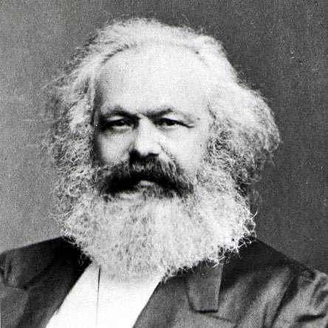
der Arbeiterbewegung kritisierte die Funktion der Religion angesichts der gesellschaftlichen Lebensbedingungen.

„Das Fundament der irreligiösen Kritik ist: Der Mensch macht die Religion, die Religion macht nicht den Menschen. Und zwar ist die Religion das Selbstbewusstsein und das Selbstgefühl des Menschen, der sich selbst entweder noch nicht erworben und schon wieder verloren hat. Aber der Mensch, das ist kein abstraktes, außer der Welt hockendes Wesen. Der Mensch, das ist die Welt des Menschen, Staat, Sozietät. […] Die Religion ist die allgemeine Theorie dieser Welt, ihr enzyklopädisches Kompendium, ihre Logik in populärer Form […] ihre moralische Sanktion, ihre feierliche Ergänzung, ihr allgemeiner Trost- und Rechtfertigungsgrund. Sie ist die phantastische Verwirklichung des menschlichen Wesens, weil das menschliche Wesen keine wahre Wirklichkeit besitzt. Der Kampf gegen die Religion ist also mittelbar der Kampf gegen jene Welt, deren geistiges Aroma die Religion ist.
Das religiöse Elend ist in einem der Ausdruck des wirklichen Elendes und die Protestation gegen das wirkliche Elend. Die Religion ist der Seufzer der bedrängten Kreatur, das Gemüt einer herzlosen Welt, wie sie der Geist geistloser Zustände ist. Sie ist das Opium des Volks. Die Aufhebung der Religion als des illusorischen Glücks des Volkes ist die Forderung seines wirklichen Glücks. Die Forderung, die Illusionen über seinen Zustand aufzugeben, ist die Forderung, einen Zustand aufzugeben, der der Illusionen bedarf. Die Kritik der Religion ist also im Keim die Kritik des Jammertales, dessen Heiligenschein die Religion ist.“
- Beschreiben Sie, wie Lebensbedingungen und Religion nach Marx zusammengehören.
- Erklären Sie, in welcher Weise Religion nach Marx wie Opium wirkt.

Quelle für das Zitat von Marx: Kritik zur Hegelschen Rechtsphilosophie. In: Karl Marx und Friedrich Engels: Werke. Dietz Verlag, Berlin. Band 1. Berlin (DDR). 1976. S. 378 ff., hier zitiert nach: Trutwin, Werner (Hrsg): Gott. Reihe Neues Forum Religion. Düsseldorf (Patmos) 2008. S. 78

Quelle für das Marx-Foto: Foto von 1875 mit ausgelaufenem Copyright. [Public domain], via Wikimedia Commons

